花蓮縣立 平和 國民小學105年度交通安全複評成果照片

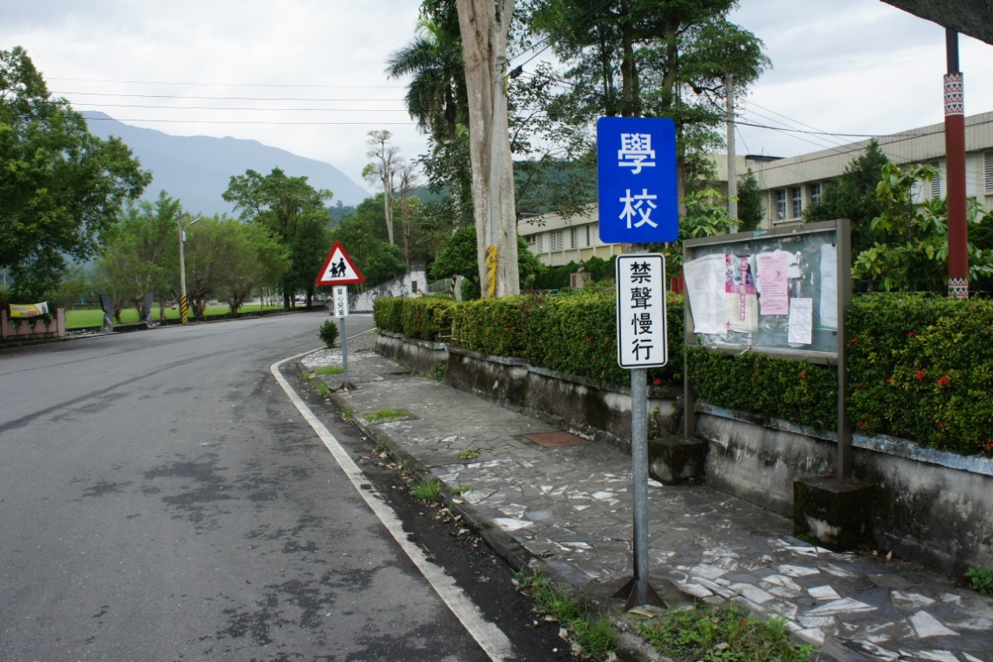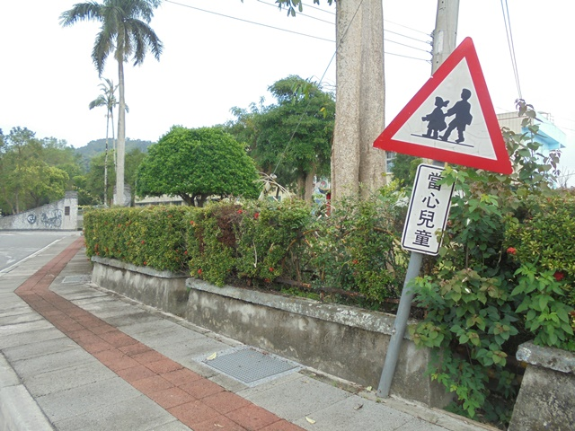
說明：學校校外道路設置有警示標誌。

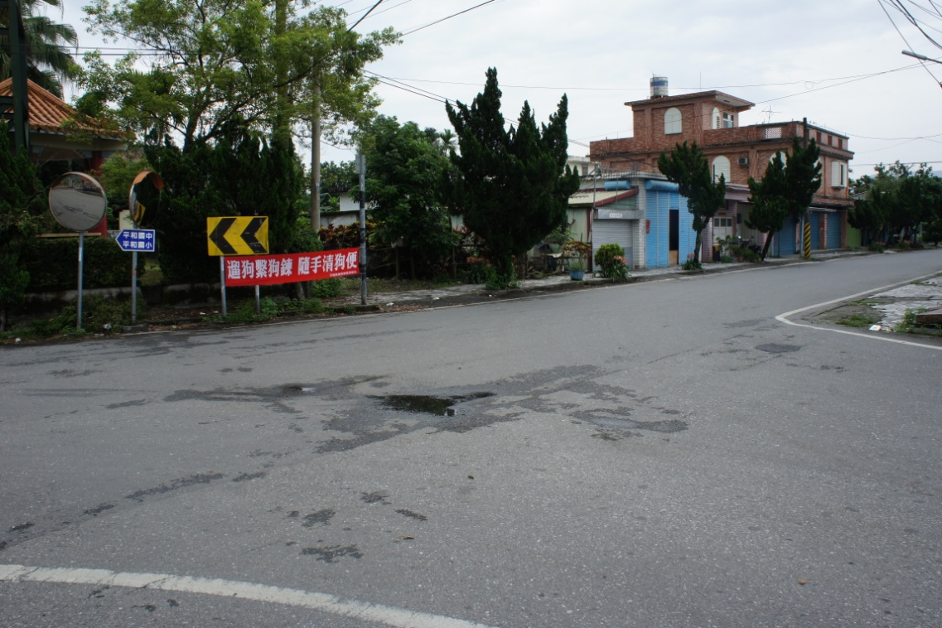

說明：校外T字路口為學校附近最常發生事故之路段，
因此設有凸面鏡，降低事故發生。

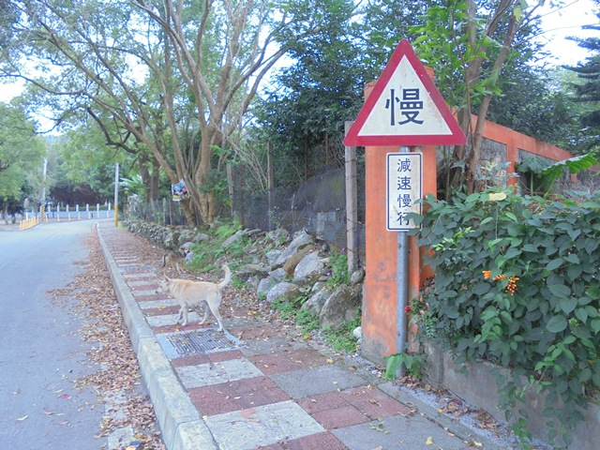

說明：校門右側上坡交叉路口,常發生事故，
因此設有/減速慢行/，降低事故發生。

